Resolución del Pleno del Instituto de Transparencia, Acceso a la Información Pública y Protección de Datos Personales del Estado de México y Municipios, con domicilio en Metepec, Estado de México, a veintiuno de abril de dos mil veintiuno.
VISTO el expediente electrónico formado con motivo del recurso de revisión número 00815/INFOEM/IP/RR/2021, interpuesto por el C. HECTOR CARPINTEIRO CORTES, en lo sucesivo El Recurrente, en contra de la respuesta del Ayuntamiento de Papalotla, en lo subsecuente El Sujeto Obligado, se procede a dictar la presente resolución.

A N T E C E D E N T E S D E L A S U N T O
PRIMERO. De la Solicitud de Información.
Con fecha veinticinco de enero de dos mil veintiuno, El Recurrente, presentó a través del Sistema de Acceso a la Información Mexiquense (SAIMEX) ante El Sujeto Obligado, solicitud de acceso a la información pública, registrada bajo el número de expediente 00005/PAPALO/IP/2021, mediante la cual solicitó información en el tenor siguiente:
“Copia simple del nombre de todos los programas creados (así como los ya existentes) a partir del Plan de Desarrollo Municipal (véase la fracción II del artículo 51 de la Ley de Planeación del Estado de México y Municipios). Lo anterior referente a la actual Administración Pública Municipal. Versión digital.” [Sic]
Modalidad de entrega: Unidad de almacenaje USB.

SEGUNDO. De respuesta del Sujeto Obligado.
En el expediente electrónico del SAIMEX, se aprecia que el día once de febrero del año en curso, El Sujeto Obligado dio respuesta a la solicitud de información, resultando de nuestro interés lo siguiente:
“Con fundamento en el artículo 53, Fracciones II, V y VI de la Ley de Transparencia y Acceso a la Información Pública del Estado de México y Municipios, en atención a su solicitud con número de Folio: 00005/PAPALO/IP/2021 donde requiere a este H. Ayuntamiento de Papalotla Estado de México “Copia simple del nombre de todos los programas creados (así como los ya existentes) a partir del Plan de Desarrollo Municipal (véase la fracción II del artículo 51 de la Ley de Planeación del Estado de México y Municipios). Lo anterior referente a la actual Administración Pública Municipal. Versión digital.” y en modalidad de entrega USB proporcionada por el solicitante(sic), al respecto me permito anexar a la presente oficio correspondiente a su solicitud” [Sic]

De forma complementaria, El Sujeto Obligado adjuntó el documento electrónico “solicitud 005-21.pdf”, mismo que se tiene por reproducido como si a la letra se insertase, en virtud de que será materia de estudio en el considerando respectivo.

TERCERO. Del recurso de revisión.
Inconforme con la respuesta notificada por El Sujeto Obligado, El Recurrente interpuso el recurso de revisión, en fecha tres de marzo del presente, el cual fue registrado en el sistema electrónico con el expediente 00815/INFOEM/IP/RR/2021, en el cual arguye las siguientes manifestaciones:
Acto Impugnado:
“Respuesta del Sujeto Obligado” [Sic]

Razones o Motivos de Inconformidad:
“Véase documento anexo” [Sic]

Adicionalmente, el particular adjuntó el documento electrónico “Recurso de Revisión.pdf”, cuyo contenido será materia de estudio en el considerando respectivo.

CUARTO. Del turno del recurso de revisión.
Medio de impugnación que le fue turnado a la Comisionada Zulema Martínez Sánchez, por medio del sistema electrónico en términos del arábigo 185 fracción I de la Ley de Transparencia y Acceso a la información Pública del Estado de México y Municipios, del cual recayó acuerdo de admisión en fecha nueve de marzo del año en curso, determinándose en él, un plazo de siete días para que las partes manifestaran lo que a su derecho corresponda en términos del numeral ya citado.

QUINTO. De la etapa de instrucción.
Así, una vez transcurrido el término legal referido, se advierte que El Sujeto Obligado fue omiso en presentar su informe justificado; de igual manera El Recurrente fue omisa en presentar alegatos, pruebas o manifestación alguna.
Por lo cual se decretó el cierre de instrucción con fecha veintidós de marzo del presente, en términos del artículo 185 Fracción VI de la Ley de Transparencia y Acceso a la Información Pública del Estado de México y Municipios, iniciando el término legal para dictar resolución definitiva del asunto.

C O N S I D E R A N D O
PRIMERO. De la competencia.
Este Instituto de Transparencia, Acceso a la Información Pública y Protección de Datos Personales del Estado de México, es competente para conocer y resolver el presente recurso de revisión interpuesto por El Recurrente conforme a lo dispuesto en los artículos 6, apartado A, fracción IV de la Constitución Política de los Estados Unidos Mexicanos, 5, párrafos vigésimo segundo, vigésimo tercero y vigésimo cuarto, fracción IV de la Constitución Política del Estado Libre y Soberano de México, 1, 2 fracción II, 13, 29, 36 fracciones II y III, 176, 178, 179 fracción I, 181 párrafo tercero, 182, 185, 188 y 194 de la Ley de Transparencia y Acceso a la Información Pública del Estado de México y Municipios, 9 fracciones I, XXIV, 11 y 14 fracción I del Reglamento Interior del Instituto de Transparencia, Acceso a la Información Pública y Protección de Datos Personales del Estado de México.
Aunado a lo anterior, este Órgano Garante estima pertinente realizar un pronunciamiento ya que consientes de la situación que se vive en la actualidad a fin de otorgarle a los ciudadanos herramientas ágiles y accesibles para el ejercicio de los derechos humanos que se tutelan, se considera que a pesar de las condiciones a las que nos enfrentamos, se cuentan con las herramientas técnicas y tecnológicas necesarias que eviten mermar el ejercicio de los derechos correspondientes, sin que ello implique el poner en riesgo el diverso derecho a la salud de todos los partícipes en los procesos que conllevan.

SEGUNDO. Sobre los alcances del recurso de revisión.
Derivado de la impugnación realizada, es preciso e importante señalar que el recurso de revisión inmerso en la Ley de Transparencia vigente en la entidad, tiene el fin y alcance que señalan los numerales 176, 179, 181 párrafo cuarto, 194 y 195 y demás aplicables de la Ley de Transparencia y Acceso a la Información Pública del Estado de México y Municipios vigente, el cual será analizado conforme a las actuaciones que obren en el expediente electrónico, con la finalidad de reparar cualquier posible afectación al derecho de acceso a la información pública y garantizando el principio rector de máxima publicidad.

TERCERO. De las causas de improcedencia.
En el procedimiento de acceso a la información y de los medios de impugnación de la materia, se advierten diversos supuestos de procedibilidad, los cuales deben estudiarse con la finalidad de dar cumplimiento a los principios de legalidad y objetividad inmersos en el artículo 9 de Ley de Transparencia y Acceso a la Información Pública del Estado de México y Municipios, en correlación con la seguridad jurídica que debe generar lo actuado ante este Organismo garante.

Siendo facultad de este Órgano entrar al estudio de las causas de improcedencia que hagan valer las partes o que se adviertan de oficio por este Resolutor y por ende objeto de análisis previo al estudio de fondo del asunto, en los presupuestos procesales sobre el inicio o trámite de un proceso, generando eficacia jurídica en las resoluciones, máxime que se trata de una figura procesal adoptada en la ley de la materia, la cual impide su estudio y resolución cuando una vez admitido el recurso de revisión se advierta una causa de improcedencia que permita sobreseer el recurso de revisión, sin estudiar el fondo del asunto; circunstancias anteriores que no son incompatibles con el derecho de acceso a la justicia, ya que éste no se coarta por regular causas de improcedencia y sobreseimiento con tales fines. Así las cosas, del análisis del expediente electrónico no se advierte ninguna causa de improcedencia que se actualice ni mucho menos alguna hecha valer por alguna de las partes, procediendo al estudio del fondo del asunto, en los siguientes términos.

CUARTO. Estudio y resolución del asunto
El análisis del presente recurso, se basará en el contenido íntegro de las actuaciones que obran en el expediente electrónico, para así estar en posibilidad este Órgano Colegiado de dictar el fallo correspondiente conforme a derecho, tomando en consideración los elementos aportados por las partes y respetando en todo momento al principio de máxima publicidad consagrado en nuestra Constitución Federal, Local y demás leyes aplicables en la materia, así como en los tratados internacionales en los que el Estado Mexicano sea parte, en concordancia con el párrafo tercero del artículo 1 de la Constitución Federal y el diverso 8 de la Ley de Transparencia local.
En este tenor, es necesario subrayar que el derecho de acceso a la información pública, implica que cualquier persona conozca la información contenida en los documentos que se encuentren en los archivos de los sujetos obligados, conforme a los artículos 4, 12, 24 último párrafo y 160 de la Ley local en la materia, que a la letra citan:
“Artículo 4. El derecho humano de acceso a la información pública es la prerrogativa de las personas para buscar, difundir, investigar, recabar, recibir y solicitar información pública, sin necesidad de acreditar personalidad ni interés jurídico.
Toda la información generada, obtenida, adquirida, transformada, administrada o en posesión de los sujetos obligados es pública y accesible de manera permanente a cualquier persona, en los términos y condiciones que se establezcan en los tratados internacionales de los que el Estado mexicano sea parte, en la Ley General, la presente Ley y demás disposiciones de la materia, privilegiando el principio de máxima publicidad de la información. Solo podrá ser clasificada excepcionalmente como reservada temporalmente por razones de interés público, en los términos de las causas legítimas y estrictamente necesarias previstas por esta Ley.
Los sujetos obligados deben poner en práctica, políticas y programas de acceso a la información que se apeguen a criterios de publicidad, veracidad, oportunidad, precisión y suficiencia en beneficio de los solicitantes.
Artículo 12. Quienes generen, recopilen, administren, manejen, procesen, archiven o conserven información pública serán responsables de la misma en los términos de las disposiciones jurídicas aplicables.
Los sujetos obligados sólo proporcionarán la información pública que se les requiera y que obre en sus archivos y en el estado en que ésta se encuentre. La obligación de proporcionar información no comprende el procesamiento de la misma, ni el presentarla conforme al interés del solicitante; no estarán obligados a generarla, resumirla, efectuar cálculos o practicar investigaciones.
(…)
Artículo 24.
(…)
Los sujetos obligados solo proporcionarán la información pública que generen, administren o posean en el ejercicio de sus atribuciones.”
(…)
Artículo 160. Los sujetos obligados deberán otorgar acceso a los documentos que se encuentren en sus archivos o que estén obligados a documentar de acuerdo con sus facultades, competencias o funciones en el formato que el solicitante manifieste, de entre aquellos formatos existentes, conforme a las características físicas de la información o del lugar donde se encuentre así lo permita.
En caso que la información solicitada consista en bases de datos se deberá privilegiar la entrega de la misma en formatos abiertos.”[Sic]

Así que la obligación de los Sujetos Obligados de dar acceso a la información pública que generen, administren o posean, se tendrá por cumplida cuando el solicitante tenga a su disposición la información requerida, o cuando realice la consulta de la misma en el lugar que ésta se localice, de acuerdo a lo señalado por el artículo 166 de la Ley local en la materia, que se reproduce de la siguiente forma:
“Artículo 166. La obligación de acceso a la información pública se tendrá por cumplida cuando el solicitante tenga a su disposición la información requerida, o cuando realice la consulta de la misma en el lugar en el que ésta se localice.” [Sic]

Una vez sentado lo anterior, en una aproximación inicial, es procedente mencionar que la solicitud de información 00005/PAPALO/IP/2021, se nutre de 1 requerimiento, respecto del cual, el particular precisó: “lo anterior referente a la actual Administración Pública Municipal”. En virtud de lo anterior, el elemento temporal debe de ser delimitado desde el inicio de la presente administración y hasta la fecha de la solicitud, es decir, del periodo comprendido del uno de enero de dos mil diecinueve al veinticinco de enero de dos mil veintiuno.
Dicha precisión con fundamento en los artículos 13 y 181 cuarto párrafo de la Ley en materia, normatividad invocada cuyo contenido literal es el siguiente:
“Artículo 13. El Instituto, en el ámbito de sus atribuciones, deberá suplir cualquier deficiencia para garantizar el ejercicio del derecho de acceso a la información.
Artículo 181. (…)
Durante el procedimiento deberá aplicarse la suplencia de la queja a favor del recurrente, sin cambiar los hechos expuestos, asegurándose de que las partes puedan presentar, de manera oral o escrita, los argumentos que funden y motiven sus pretensiones.” [Sic]

Bajo estas líneas argumentativas, al retomar y delimitar el requerimiento de la ahora Recurrente, de manera objetiva se precisa que versa en conocer la siguiente información:
- El o los documentos donde consten los programas creados y existentes, a partir del Plan de Desarrollo Municipal, en observancia al numeral 51, fracción II de la Ley de Planeación del Estado de México y Municipios, del periodo comprendido del uno de enero de dos mil diecinueve al veinticinco de enero de dos mil veintiuno.

En este tenor, en alusión al requerimiento formulado por el particular, sirve de sustento la siguiente imagen ilustrativa correspondiente al organigrama del Sujeto Obligado, mismo que es susceptible de ser consultado en la siguiente dirección electrónica: https://www.ipomex.org.mx/ipo3/lgt/indice/PAPALOTLA/art_92_ii_b/3.web

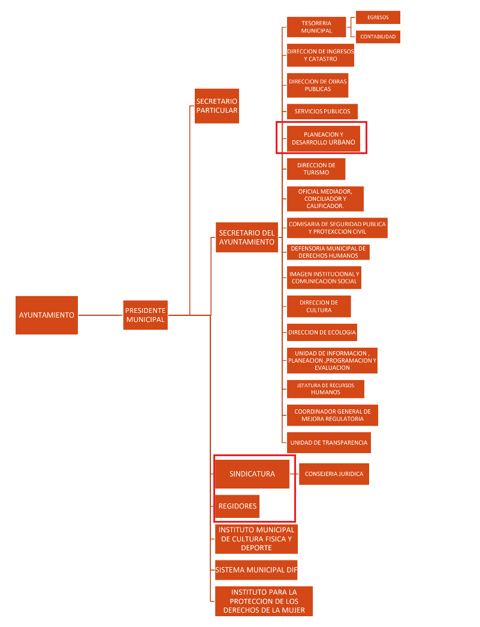
De lo expuesto con anterioridad, se desprende que El Sujeto Obligado se auxilia de diversas Unidades, Direcciones, Jefaturas y Departamentos para cumplir con sus fines y objetivos, resultando de nuestro interés la esfera competencial de la Dirección de Planeación y Desarrollo Urbano, y Regidurías. En este tenor, resultan aplicables los artículos 82 y 83 de la Ley Orgánica Municipal del Estado de México; el numeral 51 de la Ley de Planeación del Estado de México y Municipios; así como los artículos 21, fracción VI, 29, inciso c) y 52 del Bando Municipal de Papalotla 2021, porciones normativas que disponen a la literalidad lo siguiente:
Ley Orgánica Municipal del Estado de México
“Artículo 82.- La Comisión de Planeación para el Desarrollo Municipal, se integrará con ciudadanos distinguidos del municipio, representativos de los sectores público, social y privado, así como de las organizaciones sociales del municipio, también podrán incorporarse a miembros de los consejos de participación ciudadana.
Artículo 83.- La Comisión de Planeación para el Desarrollo Municipal tendrá las siguientes atribuciones:
I. Proponer al ayuntamiento los mecanismos, instrumentos o acciones para la formulación, control y evaluación del Plan de Desarrollo Municipal;
II. Consolidar un proceso permanente y participativo de planeación orientado a resolver los problemas municipales;
III. Formular recomendaciones para mejorar la administración municipal y la prestación de los servicios públicos;
IV. Realizar estudios y captar la información necesaria para cumplir con las encomiendas contenidas en las fracciones anteriores;
V. Gestionar la expedición de reglamentos o disposiciones administrativas que regulen el funcionamiento de los programas que integren el Plan de Desarrollo Municipal;
VI. Comparecer ante el cabildo cuando éste lo solicite, o cuando la comisión lo estime conveniente;
VII. Proponer, previo estudio, a las autoridades municipales, la realización de obras o la creación de nuevos servicios públicos o el mejoramiento a los ya existentes mediante el sistema de cooperación y en su oportunidad promover la misma;
VII bis. Proponer a las autoridades municipales la ejecución de acciones encaminadas a mejorar los programas y subprogramas de protección civil establecidos en la presente Ley;
VIII. Desahogar las consultas que en materia de creación y establecimiento de nuevos asentamientos humanos dentro del municipio, les turne el ayuntamiento;
IX. Formar subcomisiones de estudio para asuntos determinados; X. Proponer al cabildo su reglamento interior.” [Sic]

Ley de Planeación del Estado de México y Municipios
“Artículo 51.- Se constituirán en cada ayuntamiento comités de planeación para el desarrollo municipal “COPLADEMUN”, los cuales tendrán las siguientes atribuciones:
I. Participar en la coordinación de las unidades administrativas o servidores públicos municipales con las dependencias, entidades públicas y organismos estatales y federales, en las acciones derivadas de las estrategias estatal y municipales de desarrollo;
II. Participar en la elaboración de los programas que deriven de los planes municipales de desarrollo;
III. Las demás que le atribuyan las leyes, reglamentos, decretos y acuerdos sobre la materia.
De acuerdo con la Ley Orgánica Municipal del Estado de México, los órganos, dependencias o servidores públicos que determinen los ayuntamientos y que integren la Comisión de Planeación para el Desarrollo Municipal dentro del Sistema de Planeación Democrática y para los efectos de esta Ley de Planeación del Estado de México y Municipios, se entenderá, que también integrarán el Comité de Planeación para el Desarrollo Municipal, “COPLADEMUN” en el ayuntamiento, y deberán convocar a las reuniones de dicho Comité.
Los acuerdos de los comités de planeación para el desarrollo municipal deberán hacerse del conocimiento de las unidades administrativas o servidores públicos involucrados para que procedan a su cumplimiento.
El Comité de Planeación para el Desarrollo Municipal “COPLADEMUN”, deberá estar constituido previo a la aprobación de Plan de Desarrollo Municipal y se deberá informar al Comité de Planeación para el Desarrollo del Estado de México de su instalación” [Sic]

Bando Municipal de Papalotla 2021
“Artículo 21. Las y los Papalotlenses, vecinas y vecinos del Municipio tienen los siguientes derechos y obligaciones:
(…)
VI. Ser beneficiario de los programas sociales que opere el Ayuntamiento;
(…)
Artículo 29. El Gobierno del Municipio de Papalotla está depositado en un cuerpo colegiado denominado Honorable Ayuntamiento de Papalotla. La ejecución de sus acuerdos y determinaciones corresponderá al Presidente Municipal y su Cabildo. El Honorable Ayuntamiento de Papalotla se integra por el:
(…)
c) Diez Regidores, seis de estos elegidos según el principio de mayoría relativa y cuatro por el principio de representación proporcional: Ostentan la representación ciudadana dentro del H. Ayuntamiento; son los encargados de implementar acciones para el adecuado funcionamiento de las comisiones que les confiere el Presidente Municipal, y cuentan con la facultad para proponer, vigilar y en su caso, aprobar programas, proyectos y demás asuntos de carácter municipal.
Artículo 52. Encargado de proponer el Plan Municipal de Desarrollo Urbano, coadyuvando la aplicación y vigilancia del cumplimiento a las disposiciones legales en materia de ordenamiento territorial de los asentamientos humanos, del desarrollo urbano y vivienda, otorgar licencias y permisos para construcciones, además hará un análisis de las cédulas informativas de zonificación, licencias de uso de suelo y licencias de construcción. Asimismo, corresponde a la Dirección, diseñar el Plan de Desarrollo Municipal de Papalotla 2019-2021, con base en los elementos jurídicos establecidos en la Ley de Planeación del Estado de México y Municipios, y será concordante con los fines sociales, económicos y políticos que establecen la Constitución Política de los Estados Unidos Mexicanos y la Constitución Política del Estado Libre y Soberano de México.” [Sic]

De ahí que deba arribarse a la premisa de que la información requerida es susceptible de ser generada, poseída y administrada por El Sujeto Obligado, resultando ámbito de competencia de las Sindicaturas, así como de la Dirección de Planeación y Desarrollo Urbano.
De manera complementaria, conviene precisar que de acuerdo a la naturaleza de la información solicitada se concluye que ésta es de interés general y de alcance público, robustece lo anterior los artículos 24, fracción XII y 92, fracción XIV de la Ley de Transparencia y Acceso a la Información Pública del Estado de México y Municipios, porciones normativas que disponen a la literalidad lo siguiente:
“Artículo 24. Para el cumplimiento de los objetivos de esta Ley, los sujetos obligados deberán cumplir con las siguientes obligaciones, según corresponda, de acuerdo a su naturaleza:
XII. Publicar y mantener actualizada la información relativa a las obligaciones generales de transparencia previstas en la presente Ley o determinadas así por el Instituto, y en general aquella que sea de interés público;
Artículo 92. Los sujetos obligados deberán poner a disposición del público de manera permanente y actualizada de forma sencilla, precisa y entendible, en los respectivos medios electrónicos, de acuerdo con sus facultades, atribuciones, funciones u objeto social, según corresponda, la información, por lo menos, de los temas, documentos y políticas que a continuación se señalan:
XIV. La información de los programas de subsidios, estímulos y apoyos, en el que se deberá informar respecto de los programas de transferencia, de servicios, de infraestructura social y de subsidio, en los que se deberá contener lo siguiente:
a) Área;
b) Denominación del programa;
c) Periodo de vigencia;
d) Diseño, objetivos y alcances;
e) Metas físicas;
f) Población beneficiada estimada;
g) Monto aprobado, modificado y ejercido, así como los calendarios de su programación presupuestal;
h) Requisitos y procedimientos de acceso;
i) Procedimiento de queja o inconformidad ciudadana;
j) Mecanismos de exigibilidad;
k) Mecanismos e informes de evaluación y seguimiento de recomendaciones;
l) Indicadores con nombre, definición, método de cálculo, unidad de medida; dimensión, frecuencia de medición, nombre de las bases de datos utilizadas para su cálculo;
m) Formas de participación social;
n) Articulación con otros programas sociales;
ñ) Vínculo a las reglas de operación o documento equivalente;
o) Informes periódicos sobre la ejecución y los resultados de las evaluaciones realizadas; y
p) Padrón de beneficiarios mismo que deberá contener los siguientes datos: nombre de la persona física o denominación social de las personas jurídicas colectivas beneficiadas, el monto, recurso, beneficio o apoyo otorgado para cada una de ellas, unidad territorial, en su caso, edad y sexo.
(…)” [Sic]

Así la Ley de Transparencia y Acceso a la Información Pública del Estado de México y Municipios en el artículo 92 fracción XIV, señala que la información solicitada respecto de programas, estímulos y apoyos se trata de una obligación de transparencia común, esto es, información que por su naturaleza es pública y que los sujetos obligados deben poner a disposición del público de manera permanente y por tanto deberán mantenerla actualizada. Robustece lo anterior las siguientes imágenes ilustrativas, correspondientes a la tabla de aplicabilidad del Sujeto Obligado, susceptible de ser consultada en la siguiente dirección electrónica:
https://www.infoem.org.mx/es/contenido/transparencia/directorio-de-sujetos-obligados
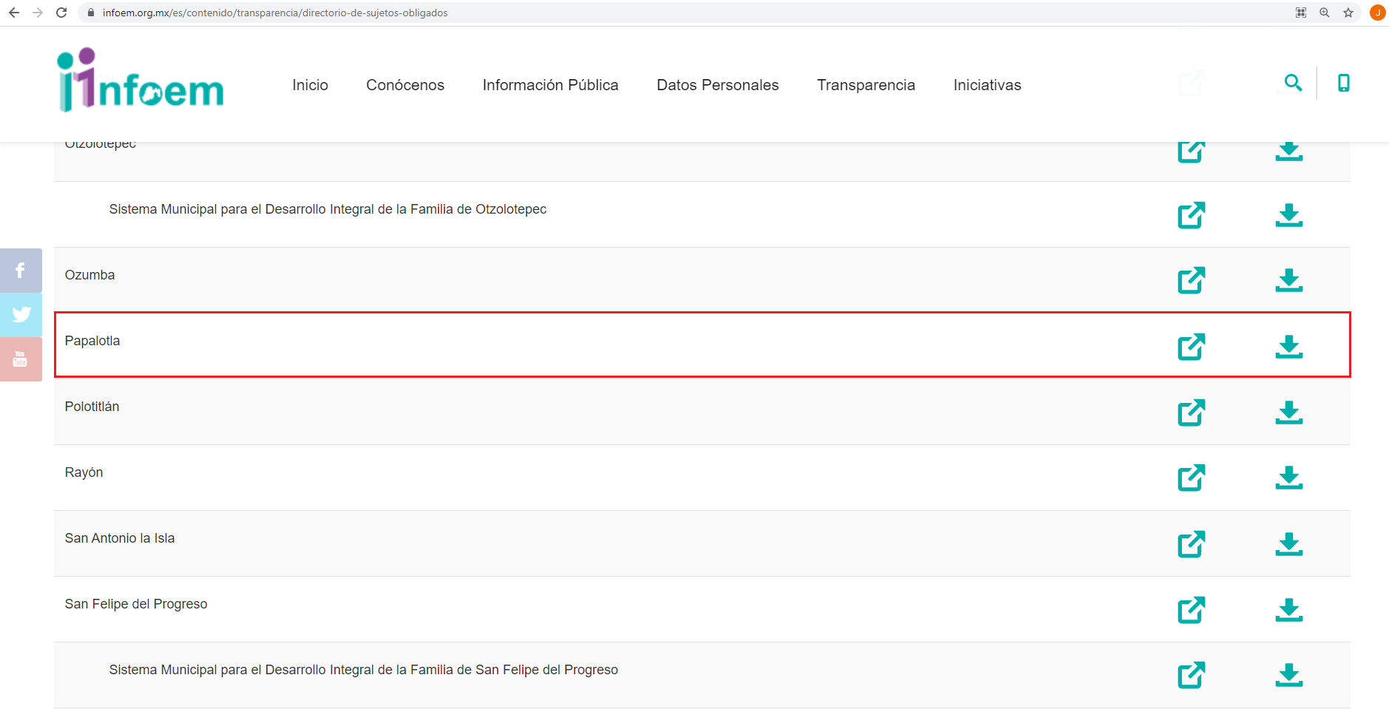



En suma, la información requerida por la particular es susceptible de ser generada, poseida y administrada por El Sujeto Obligado. Una vez sentado lo anterior, como se mencionó en el antecedente segundo, en fecha once de febrero de dos mil veintiuno, El Sujeto Obligado rindió su respuesta a la solicitud de información formulada por el particular, adjuntando para tal efecto lo siguiente:
- “solicitud 005-21.pdf”: Oficio sin número signado por la Titular de la Unidad de Transparencia y dirigido al particular, en lo medular requiere el pago de $40.85 (cuarenta pesos 85/100 M.N.) por concepto de copia simple, digitalización y reproducción de 1 –una- foja derivada de la información solicitada; de fecha cinco de febrero de dos mil veintiuno.

De esta manera, la respuesta del Sujeto Obligado es susceptible de actualizar la causal de procedencia inmersa en el numeral 179, fracción X de la Ley de Transparencia y Acceso a la Información Pública del Estado de México y Municipios, cuyo contenido literal es el siguiente:
“Artículo 179. El recurso de revisión es un medio de protección que la Ley otorga a los particulares, para hacer valer su derecho de acceso a la información pública, y procederá en contra de las siguientes causas:
(…)
X. Los costos o tiempos de entrega de la información
(…)” [Sic]

Inconforme con la respuesta notificada por El Sujeto Obligado, El Recurrente interpuso el recurso de revisión, en fecha tres de marzo del presente, señalando como razones o motivos de inconformidad:
“Véase documento anexo” [Sic]

Adjuntando para tal efecto lo siguiente:
- “Recurso de revisión.pdf”: Compila lo siguiente:
- Escrito libre signado por El Recurrente consistente en 5 –cinco- fojas, en lo medular se inconforma respecto del requerimiento de pago para la entrega de la información; de fecha dos de marzo de dos mil veintiuno.
- Credencial para votar expedida por el Instituto Nacional Electoral, refleja diversos datos tales como nombre, domicilio, fecha de nacimiento, sexo, clave de elector, clave única de registro de población, año de registro, entre otros.
- Acuse de respuesta de solicitud 00005/PAPALO/IP/2021 emitida por la Titular de la Unidad de Transparencia del Sujeto Obligado; de fecha once de febrero de dos mil veintiuno.
- Oficio sin número signado por la Titular de la Unidad de Transparencia y dirigido al particular, en lo medular requiere el pago de $40.85 (cuarenta pesos 85/100 M.N.) por concepto de copia simple, digitalización y reproducción de 1 –una- foja derivada de la información solicitada; de fecha cinco de febrero de dos mil veintiuno, mismo que fue remitido por El Sujeto Obligado al emitir la respuesta primigenia.

A mayor abundamiento, resulta preciso señalar que El Sujeto Obligado fue omiso en rendir su informe justificado. Hasta aquí lo expuesto se desprenden las siguientes consideraciones:
- Mediante solicitud de acceso a la información pública fueron requeridos el o los documentos donde consten los programas creados y existentes, a partir del Plan de Desarrollo Municipal, en observancia al numeral 51, fracción II de la Ley de Planeación del Estado de México y Municipios, del periodo comprendido del uno de enero de dos mil diecinueve al veinticinco de enero de dos mil veintiuno. Señalando como medio de entrega de la información Unidad de almacenaje USB y copias simples.
- De una interpretación sistemática a los 82 y 83 de la Ley Orgánica Municipal del Estado de México; el numeral 51 de la Ley de Planeación del Estado de México y Municipios; así como los artículos 21, fracción VI, 29, inciso c) y 52 del Bando Municipal de Papalotla 2021, se desprende que la información es susceptible de ser generada, poseída o administrada en los archivos de la Dirección de Planeación y Desarrollo Urbano, Regidurías, así como en las áreas operadoras de los programas municipales.
- Mediante respuesta, El Sujeto Obligado asumió contar con la información, requiriendo el pago por concepto de expedición de copias simples, digitalización y reproducción de 1 –una- foja derivada de la información solicitada. En contraste, El Sujeto Obligado fue omiso en rendir su informe justificado.
- Que en términos del artículo 92, fracción XIV de la Ley de Transparencia local, la información de programas, subsidios y apoyos es susceptible de ser digitalizada y publicada oficiosamente en el portal IPOMEX del Sujeto Obligado, luego entonces, no resulta procedente requerir el pago.
- Por otra parte, no resulta desapercibido para este Órgano Resolutor que el artículo 155, fracción V de la Ley de la materia, dispone que en la presentación de una solicitud de información se deberá establecer la modalidad en la que se prefiere se otorgue el acceso a la información, la cual podrá ser verbal, siempre y cuando sea para fines de orientación, mediante consulta directa, mediante la expedición de copias simples o certificadas o la reproducción en cualquier otro medio, incluidos los electrónicos.
Ahora bien, para la entrega de la información en la modalidad solicitada por el particular en el asunto que nos ocupa (Usb y copias simples), los Lineamientos para la Recepción, Trámite y Resolución de las solicitudes de acceso a la información pública, así como de los recursos de revisión que deberán observar los sujetos obligados por la Ley de Transparencia y Acceso a la Información Pública del Estado de México y Municipios, disponen en el numeral treinta y ocho incisos e), f) y h), establecen que en el caso de que la información se haya solicitado en una modalidad que sea técnicamente factible su reproducción y entrega, se deberá informar al particular el lugar y procedimiento y los horarios en los cuales estará a su disposición la información solicitada.
Finalmente, con relación a la expedición de copias simples, es menester señalar que El Sujeto Obligado inobservó el último párrafo del numeral 174 de la Ley de Transparencia local, porción normativa que dispone la entrega de la información sin costo, cuando implique la entrega de no más de veinte hojas simples, luego entonces, no resulta procedente requerir el pago aludido en la respuesta primigenia.

Luego entonces, se arriba a la conclusión de que los motivos de inconformidad esgrimidos por el particular devienen fundados, resultando procedente ordenar la entrega, del o los documentos donde consten los programas creados y existentes a partir del Plan de Desarrollo Municipal, en observancia al numeral 51, fracción II de la Ley de Planeación del Estado de México y Municipios, del periodo comprendido del uno de enero de dos mil diecinueve al veinticinco de enero de dos mil veintiuno, en las modalidades previamente referidas.
En mérito de lo expuesto en líneas anteriores, resultan fundados los motivos de inconformidad que arguye El Recurrente en su medio de impugnación que fuera materia de estudio, por ello con fundamento en la primera hipótesis de la fracción III del artículo 186, de la Ley de Transparencia y Acceso a la Información Pública del Estado de México y Municipios, se REVOCA la respuesta a la solicitud de información número 00005/PAPALO/IP/2021 que ha sido materia del presente fallo.
Razón por la cual es dable ORDENAR al Sujeto Obligado haga entrega al Recurrente, vía USB y en copias simples (sin costo), de la información precisada con anterioridad.
Por lo antes expuesto y fundado es de resolverse y;

S E RESUELVE
PRIMERO. Se REVOCA la respuesta entregada por EL SUJETO OBLIGADO, a la solicitud de información número 00005/PAPALO/IP/2021, por resultar fundados los motivos de inconformidad que arguye EL RECURRENTE, en términos del considerando CUARTO de la presente resolución.

SEGUNDO. Se ORDENA al SUJETO OBLIGADO haga entrega al RECURRENTE, a través de medio magnético USB y copias simples (sin costo), de lo siguiente:
- El o los documentos donde consten los programas creados y existentes, a partir del Plan de Desarrollo Municipal, en observancia al numeral 51, fracción II de la Ley de Planeación del Estado de México y Municipios, del periodo comprendido del uno de enero de dos mil diecinueve al veinticinco de enero de dos mil veintiuno.
Por lo que deberá informar al Recurrente, a través del SAIMEX, el procedimiento para la entrega de la información (USB y copias simples, sin costo) en el que se establezca: el nombre del o los servidores públicos que lo atenderán, el o los lugares a acudir a realizar el trámite, días y horarios en que puede acudir a recoger la información.

TERCERO. Notifíquese al Titular de la Unidad de Transparencia del SUJETO OBLIGADO, para que conforme al artículo 186 último párrafo, 189 segundo párrafo y 194 de la Ley de Transparencia y Acceso a la Información Pública del Estado de México y Municipios; dé cumplimiento a lo ordenado dentro del plazo de diez días hábiles, debiendo informar a este Instituto en un plazo de tres días hábiles siguientes sobre el cumplimiento dado a la presente resolución.

CUARTO. De conformidad con el artículo 198 de la Ley de Transparencia y Acceso a la Información Pública del Estado de México y Municipios, de considerarlo procedente, el Sujeto Obligado de manera fundada y motivada, podrá solicitar una ampliación de plazo para el cumplimiento de la presente resolución.

QUINTO.- NOTIFÍQUESE al RECURRENTE la presente resolución, y hágase de su conocimiento que en caso de que considere que le cause algún perjuicio, podrá promover el Juicio de Amparo en los términos de las leyes aplicables, de acuerdo a lo estipulado por el artículo 196, de la Ley de Transparencia y Acceso a la Información Pública del Estado de México y Municipios.

ASÍ LO RESUELVE, POR UNANIMIDAD DE VOTOS, EL PLENO DEL INSTITUTO DE TRANSPARENCIA, ACCESO A LA INFORMACIÓN PÚBLICA Y PROTECCIÓN DE DATOS PERSONALES DEL ESTADO DE MÉXICO Y MUNICIPIOS, CONFORMADO POR LOS COMISIONADOS ZULEMA MARTÍNEZ SÁNCHEZ (VOTO PARTICULAR), EVA ABAID YAPUR (AUSENCIA JUSTIFICADA), JOSÉ GUADALUPE LUNA HERNÁNDEZ, JAVIER MARTÍNEZ CRUZ Y LUIS GUSTAVO PARRA NORIEGA EN LA DÉCIMA TERCERA SESIÓN ORDINARIA CELEBRADA EL VEINTIUNO DE ABRIL DE DOS MIL VEINTIUNO, ANTE EL SECRETARIO TÉCNICO DEL PLENO, ALEXIS TAPIA RAMÍREZ.

OSAM/JCMA

IMPROCEDENCIA Y SOBRESEIMIENTO EN EL JUICIO DE AMPARO. LAS CAUSAS PREVISTAS EN LOS ARTÍCULOS 73 Y 74 DE LA LEY DE LA MATERIA, RESPECTIVAMENTE, NO SON INCOMPATIBLES CON EL ARTÍCULO 25.1 DE LA CONVENCIÓN AMERICANA SOBRE DERECHOS HUMANOS. Del examen de compatibilidad de los artículos 73 y 74 de la Ley de Amparo con el artículo 25.1 de la Convención Americana sobre Derechos Humanos no se advierte que el derecho interno desatienda los estándares que pretenden proteger los derechos humanos en dicho tratado, por regular causas de improcedencia y sobreseimiento que impiden abordar el estudio de fondo del asunto en el juicio de amparo, en virtud de que el propósito de condicionar el acceso a los tribunales para evitar un sobrecargo de casos sin mérito, es en sí legítimo, por lo que esa compatibilidad, en cuanto a los requisitos para la admisibilidad de los recursos dependerá, en principio, de los siguientes criterios: no pueden ser irracionales ni de tal naturaleza que despojen al derecho de su esencia, ni discriminatorios y, en el caso, la razonabilidad de esas causas se justifica por la viabilidad de que una eventual sentencia concesoria tenga un ámbito de protección concreto y no entre en conflicto con el orden jurídico, no son de tal naturaleza que despojen al derecho de su esencia ni tampoco son discriminatorias, pues no existe alguna condicionante para su aplicabilidad, en función de cuestiones personales o particulares del quejoso. Por tanto, las indicadas causas de improcedencia y sobreseimiento no son incompatibles con el citado precepto 25.1, pues no impiden decidir sencilla, rápida y efectivamente sobre los derechos fundamentales reclamados como violados dentro del juicio de garantías.

